软件开发相关电视剧 软件开发用的软件

近年来，随着科技的飞速发展和人们对互联网的依赖程度不断提高，软件开发行业也迅速发展壮大。在这个领域，人们用代码创造着奇迹，用技术推动着社会的发展。为了满足人们对软件的需求，电视行业也应运而生了一部与软件开发相关的电视剧——《编码》。

《编码》这部电视剧讲述了以林一（杨烁饰）为代表的软件开发团队，在软件开发过程中所经历的种种困难和挑战。他们在面对繁琐的客户需求时，努力提升自己的专业素养，为了寻找解决问题的最佳方法而不断尝试。在激烈的市场竞争中，他们面临着来自其他软件公司的打压与挑战，但始终不放弃，努力提升自己的能力，最终赢得了市场份额。

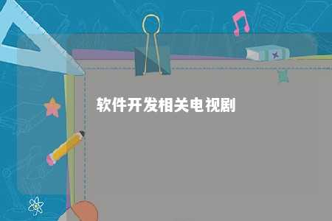

在《编码》这部电视剧中，观众可以看到软件开发人员的工作环境，了解到软件开发的复杂流程。林一和他的团队在软件开发过程中，经历了无数次的失败，但他们从中学到了宝贵的经验，不断总结，以更好地满足客户需求。在这个过程中，他们承受了巨大的压力，但仍然坚持自己的信念，努力为客户提供最好的服务。

《编码》这部电视剧不仅展现了软件开发人员的工作状态，还深入探讨了软件竞争背后的故事。在激烈的市场竞争中，林一和他的团队一直在努力提升自己，以应对日益激烈的竞争。最终，在不断的努力和挑战下，他们脱颖而出，成为了软件开发行业的佼佼者。

总的来说，《编码》这部电视剧是一部极具观赏性的作品，不仅令人了解到软件开发的艰辛与挑战，还让人们看到了软件开发人员的专业素养和坚定信念。正是这样一群默默无闻的软件开发人员，用自己的代码和努力，推动了社会的进步和发展。

与此同时，《编码》这部电视剧还向观众展示了一个残酷的软件竞争环境。在这个行业，成功意味着压力，压力意味着挑战，挑战意味着成长。只有不断努力提升自己，才能在激烈的市场竞争中立于不败之地。

《编码》这部电视剧为我们呈现了一个真实的软件开发环境，让我们感受到了软件开发人员的辛勤与付出。正是这样一群可爱又可敬的人，用自己的实际行动，为我们创造了无数便利和奇迹。让我们一起向他们致敬，感谢他们为我们的生活带来的改变。

文章地址：<https://www.yyzq.team/post/339325.html>